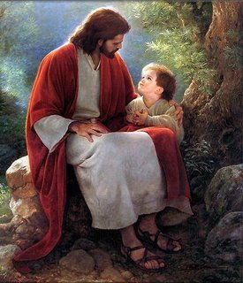

A Resposta Divina
Quando na Assembléia dos Eleitos se cogitava de perpetuar a Mensagem de Jesus, renascida no Espiritismo, junto aos homens, emoção e ansiedade tomaram os corações angélicos.
Sábios da Erraticidade opinavam pela divulgação do livro imortal; místicos acostumados aos longos testemunhos da solidão e da renúncia sugeriam a caridade para atender à aflição dos milênios; santos enrijados pelo trabalho da abnegação e aureolados pelas virtudes apresentavam a disseminação da oração como ponte de ligação com os Altos Comandos da Vida; cientistas aclimados às longas pesquisas e às árduas labutas laboratoriais apontavam a necessidade de difusão do fenômeno mediúnico em linhas de segurança; os heróis da Fé optavam pela fomentação de lutas infatigáveis em que se testassem as resoluções dos crentes, como valiosos meios para as refregas contra as trevas.
Era necessário, afirmavam todos, manter aceso o ideal espírita-cristão nas horas que se desenhavam rudes para o porvir.
Constatada, entretanto, a impossibilidade de reencarnações, em massa, dos numerosos seareiros do Reino, as sugestões exigiam ponderações e estudo.
Alguém, que se encontrava em silêncio, opinou que se consultassem os Céus em fervorosa prece à busca da inspiração divina. Enquanto os corações se fundiam num só sentimento de comunhão oracional, orvalho sidéreo, em flocos prateados, caiu sobre os prepostos do Senhor, abençoando-lhes a rogativa.
Todavia, num deslumbramento de luzes, fulgurava um coração - símbolo do amor e da maternidade -, tendo ao centro o Evangelho do Mestre aberto no doce convite:
"Deixai que venham a mim os pequeninos..."
Narram os apontamentos espirituais que, desde então, anualmente reencarnam-se espíritos comprometidos com o programa da Evangelização espírita-cristã junto às criancinhas, a fim de disseminarem o Verbo Divino, perpetuando nas mentes e nos corações a revelação Kardequiana sob as bênçãos de Jesus Cristo, pelos tempos a fora.
Amélia Rodrigues
(Recebida por Divaldo Pereira Franco em 28-1-1961, Salvador-Bahia, do livro Evangelho e Educação de Ramiro Gama, pg. 7)

